Kyiv College of Communications

PERFORMANCE REPORT

Laboratory work No. 4

Discipline: "Operating Systems"

Topic: Linux commands for process management

Performed by students of Group CSN-33 *(Computer Systems and Networks)*.:

Kuznetsov Artur Serhiyovych

Finchuk Alina Oleksiivna

Checked by:

Sushanova V.S.

Kyiv – 2025

**Мета роботи:**

1. Отримання практичних навиків роботи з командною оболонкою Bash.
2. Знайомство з базовими командами для управління процесами.

**Матеріальне забезпечення занять:**

1. ЕОМ типу IBM PC.

2. ОС сімейства Windows та віртуальна машина Virtual Box (Oracle).

3. ОС GNU/Linux (будь-який дистрибутив).

4. Сайт мережевої академії Cisco netacad.com та його онлайн курси по Linux

**Завдання для попередньої підготовки.**

1. *Прочитайте короткі теоретичні відомості до лабораторної роботи та зробіть невеликий словник базових англійських термінів з питань класифікації віртуальних середовищ.

|  |  |  |
| --- | --- | --- |
| **Англійський термін** | **Український переклад** | **Пояснення** |
| **process** | процес | Програма, що виконується в системі |
| **PID (Process ID)** | ідентифікатор процесу | Унікальний номер кожного процесу |
| **TTY (teletype terminal)** | термінал | Пристрій, через який запущено процес |
| **CMD (command)** | команда | Назва запущеної програми |
| **CPU usage** | використання процесора | Відсоток ресурсів ЦП, який споживає процес |
| **memory (RAM)** | оперативна пам'ять | Обсяг пам’яті, який займає процес |
| **signal** | сигнал | Повідомлення, яким одна програма керує іншою |
| **kill / killall** | завершити процес | Команди для примусового зупинення |
| **top** | моніторинг процесів у реальному часі | Команда для перегляду активності системи |
| **ps (process status)** | стан процесів | Команда для одноразового перегляду процесів |
| **nice / priority** | пріоритет процесу | Впливає на порядок виконання процесів |
| **zombie process** | «зомбі»-процес | Завершений, але не очищений процес |
| **daemon** | фоновий процес | Працює у фоновому режимі без інтерфейсу |

1. На базі розглянутого матеріалу дайте відповіді на наступні питання:

2.1. *Які команди для моніторингу стану процесів ви знаєте. Як переглянути їх можливі параметри?

2.2. *Чи може команда ps у реальному часі відслідковувати стан процесів?

2.3. **За якими параметрами можливе сортування процесів в команді top? Як переключатись між ними?

2.4. **Які команди для завершення роботи процесів ви знаєте?

Фінчук Аліни відповіді:   
2.1. Які команди для моніторингу стану процесів ви знаєте. Як переглянути їх можливі параметри?  
Для моніторингу процесів у Linux використовують команди ps, top, htop, pgrep, pidof.  
 Команда ps показує поточний стан процесів, а top і htop — у реальному часі.  
 Щоб переглянути параметри, використовують man <команда> або <команда> --help.  
2.2. Чи може команда ps у реальному часі відслідковувати стан процесів?  
Ні. Команда ps показує лише знімок стану процесів у момент виконання.  
 Для спостереження в реальному часі використовують top або htop.

### 2.3. За якими параметрами можливе сортування процесів в команді top? Як переключатись між ними? Команда top дозволяє сортувати процеси за %CPU, %MEM, PID, TIME+, COMMAND. Перемикання:

* P — за CPU,
* M — за пам’яттю,
* N — за PID,
* T — за часом.  
   Клавіша f відкриває меню вибору поля для сортування.

### 2.4. Які команди для завершення роботи процесів ви знаєте? Основні команди:

* kill <PID> — завершує процес за його ідентифікатором;
* kill -9 <PID> — примусове завершення;
* killall <ім’я>, pkill <ім’я> — завершення процесів за назвою;
* Ctrl + C — зупинка процесу в терміналі.  
  **Хід роботи:**

1. Початкова робота в CLI-режимі в Linux ОС сімейства Linux:  
   Запустіть свою операційну систему сімейства Linux ***(якщо працюєте на власному ПК та її встановили)*** та запустіть термінал
2. Дайте відповіді на наступні питання: ЭТО ТВОЕ

* Як вивести вміст директорії /proc? Де вона знаходиться та для чого призначена? Охарактеризуйте інформацію про її вміст?
* Як вивести інформацію про поточні сеанси користувачів. Якою командою це можна зробити?
* Які дії можна зробити в терміналі за допомогою комбінацій Ctrl + C, Ctrl + D та Ctrl + Z?
* *Чим відрізняється фоновий процес від звичайного. Де вони використовуються?
* *Опишіть наступні команди та поясніть що вони виконують – команда jobs, bg, fg.
* **Якою командою можна переглянути інформацію про запущені в системи фонові процеси та задачі?
* **Як призупинити фоновий процес, як його потім відновити та при необхідності перезапусти?

1. Запустіть термінал, та в командному рядку виконайте наступні дії для ознайомлення з роботою з процесами:

* запустіть команду top, проаналізуйте отриманий в цій команді результат та охарактеризуйте найбільш активні процеси у системі;

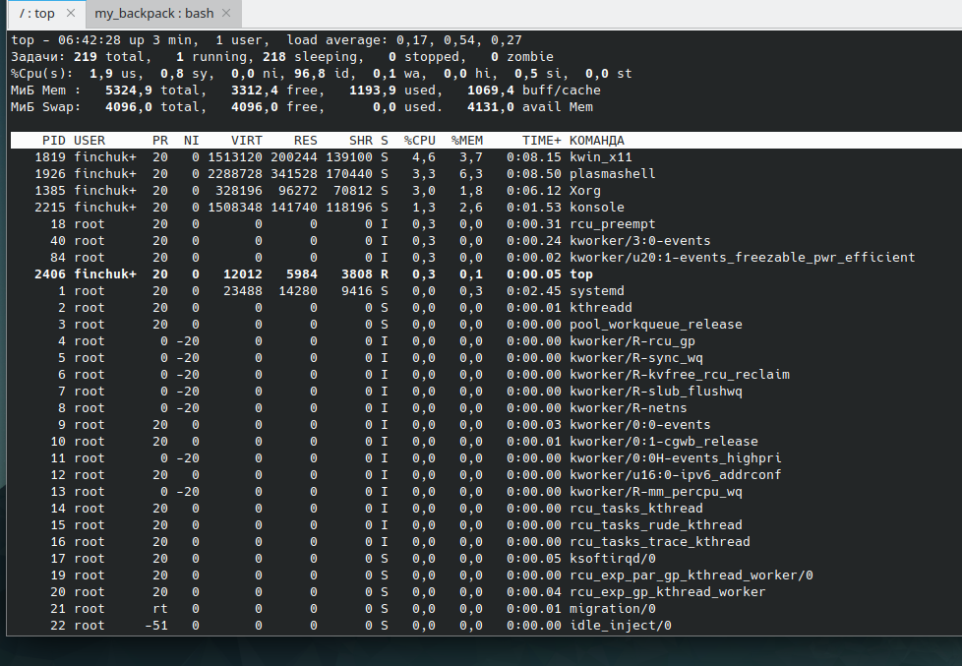

Найбільш активними процесами у системі є kwin_x11, plasmashell, Xorg та konsole.  
 Вони належать до графічного середовища KDE Plasma і відповідають за відображення інтерфейсу, роботу вікон, панелей і терміналу.  
 Найбільше навантаження на процесор має процес kwin_x11 (4,6% CPU), а найбільше пам’яті використовує plasmashell (6,3% MEM).

* призупинити виконання команди top (треба використати комбінацію клавіш);
* вивести інформацію про процеси за допомогою команди ps;

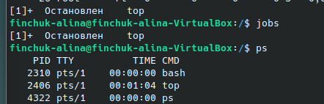

* *наведіть 5 прикладів з використанням різних параметрів команди ps (наприклад, вивести тільки системні процеси, вивести процеси конкретного користувача, вивести дерево процесів тощо). Опишіть, що саме роблять обрані Вами параметри

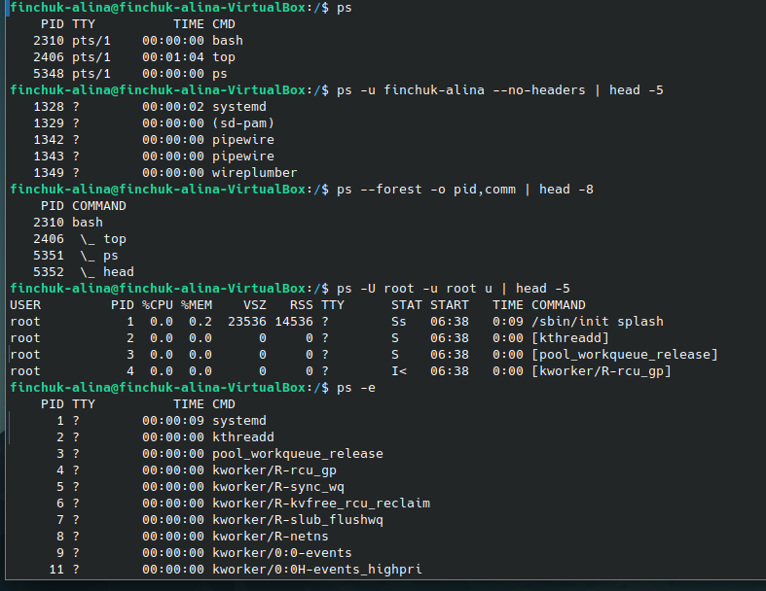

* **передивіться чи є у Вас запущені фонові процеси, які саме?  
  Тільки топ
* **відновити виконання призупиненого фонового процесу спочатку у позиції “на передньому плані” (foreground), потім ще раз його призупинити, а потім відновити його виконання у позиції “на задньому плані” (background)

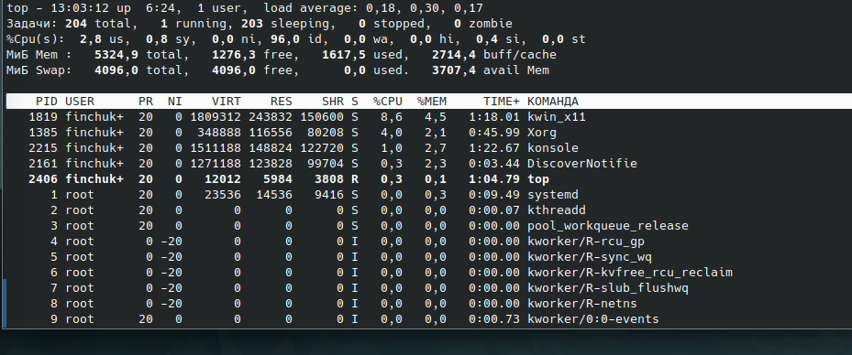

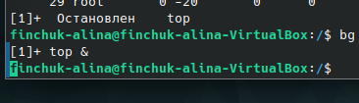

* завершити роботу даного фонового процесу.

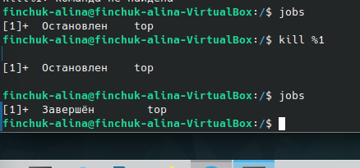

## Контрольні запитання

### 1. Яке призначення директорії /proc в системах Linux. Яку інформацію вона зберігає?

Каталог /proc є віртуальною файловою системою, що містить інформацію про ядро, процеси та ресурси системи.  
 Тут кожен процес має власну папку з його PID, у якій зберігаються дані про використання пам’яті, стан, права, дескриптори файлів тощо.  
 Також у /proc є файли, що описують поточні параметри ядра (наприклад, /proc/cpuinfo, /proc/meminfo).

### 2. Як серед будь-яких трьох процесів динамічно визначати, який з них у поточний момент часу використовує найбільший обсяг пам'яті? Який відсоток пам’яті він споживає від загального обсягу?

Для цього використовують команду top або htop.  
 Вона в реальному часі показує всі процеси, включно з колонкою %MEM, де відображено відсоток використання пам’яті кожним процесом.  
 Процеси можна відсортувати за цим параметром натисканням клавіші M — зверху буде той, що споживає найбільше пам’яті.

### 3. Як отримати ієрархію батьківських процесів в системах Linux? Наведіть її структуру та охарактеризуйте.

Ієрархію процесів можна переглянути командою: ps -ef --forest

або коротше: pstree

Вона показує дерево процесів, де батьківські процеси (Parent) запускають дочірні (Child).  
 На вершині ієрархії — процес init або systemd, який створює всі інші процеси під час завантаження системи.

### 4. Чим відрізняється команда top від ps?

* ps показує стан процесів лише на момент виконання (статичний знімок).
* top відображає процеси в реальному часі, постійно оновлюючи інформацію.  
   Отже, ps зручно для фіксованого аналізу, а top — для моніторингу в динаміці.

### 5. Які додаткові можливості реалізує htop в порівнянні з top?

htop — це більш зручна версія top з графічним інтерфейсом у терміналі.  
 Додатково підтримує:

* кольорове відображення навантаження ЦП, пам’яті та процесів;
* керування процесами мишею або клавішами (F9 — kill, F6 — sort);
* прокручування списку;
* зручний пошук і фільтрацію.

### 6. Опишіть компоненти вашої мобільної ОС для здійснення моніторингу запущених у системі процесів.

У мобільній ОС Android моніторинг процесів реалізується через диспетчер задач (Settings → Apps → Running processes), а також через Developer options.  
 Також система має вбудований Activity Manager, який стежить за активними процесами і сервісами додатків.

### 7. Чи підтримує Ваша мобільна ОС термінальне керування роботою процесів, опишіть як саме.

Так, у Android це можливо через Terminal Emulator або ADB shell.  
 У терміналі доступні стандартні Linux-команди, наприклад:  
 ps, top, kill, grep.  
 Для цього потрібен дозвіл розробника або root-доступ (залежно від версії системи).

### 8. Чи можливо поставити сторонні програмні засоби, що дозволяють організувати управління та моніторинг процесів у мобільному телефоні? Коротко опишіть їх.

Так. Є кілька популярних додатків:

* System Monitor — показує використання ЦП, пам’яті та процеси.
* CPU-Z — детальна інформація про систему й навантаження.
* Task Manager (Simple) — дозволяє завершувати зайві процеси вручну.

Такі програми допомагають контролювати ресурси пристрою та продуктивність у зручному вигляді.